# 入团申请志愿书界面操作说明

2020年新发展团员在进行团员报到后，团支书或者团委需按照团员信息上传对应的入团申请志愿书。

## （团员）微官网

### 登录

1. 团支书登录智慧团建微官网，进入首页。页面如下图所示：

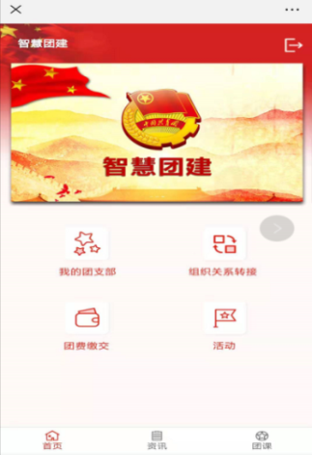

1. 点击“我的团支部”，进入个人中心功能页面，如下图所示：

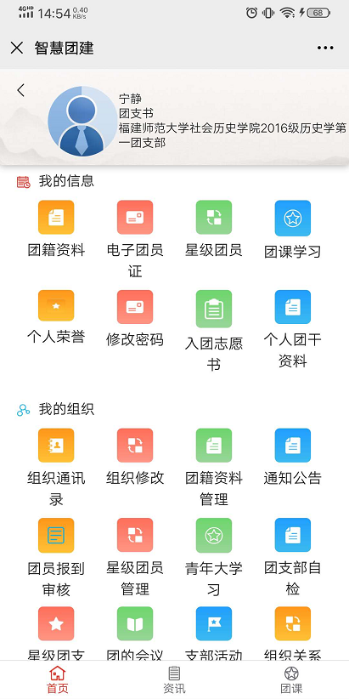 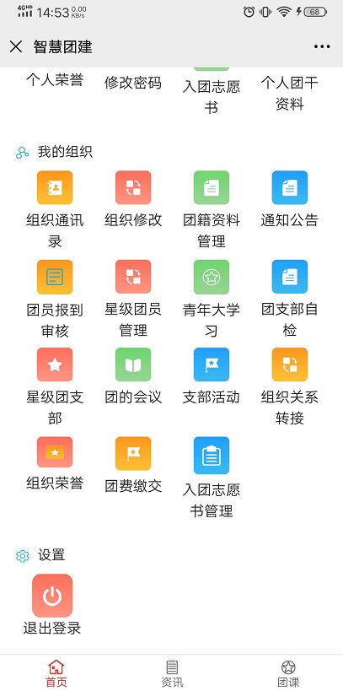

1. 点击“”按钮，界面显示入团年份为2020年新发展团员的信息。如下图所示：

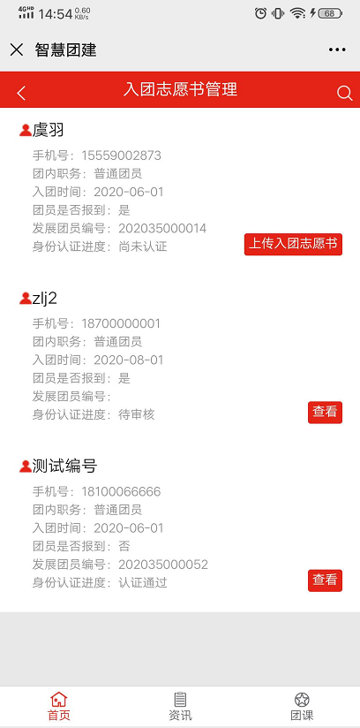

**注意事项：**

* 团员身份认证进度可分为**尚未认证、待审核、认证通过、认证不通过**这四种状态，根据这几种状态可分别进行相关操作。

### 上传入团申请志愿书

若团员身份认证进度状态为**“尚未认证”**，此时，团支书或者团委可上传该团员的入团申请志愿书。

可选择尚未进行身份认证的团员的“上传入团志愿书”按钮，弹出上传志愿书的界面，如下图所示：

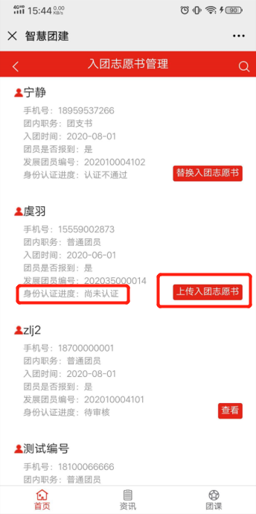 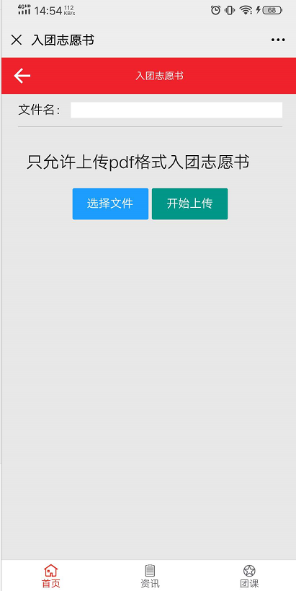

### 替换入团申请志愿书

若团员身份认证进度状态为**“认证不通过”**，此时，团支书或者团委可点击“替换档案”，替换掉团员的入团申请志愿书。如下图所示：

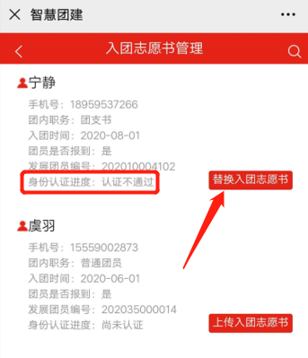

### 入团志愿书待审核

若团员身份认证进度状态为**“待审核”**，此时，**团委**可登录【智慧团建综合管理系统】对**团支书**上传的档案内容进行审核。详细内容参考：1.2.3 审核志愿书。

### 查看入团申请志愿书

若团员身份认证进度为“认证通过”，此时，团员入团档案认证通过。团员本人可查看自己的入团申请志愿书，团支书也可查看相关团员的入团申请志愿书。如下图所示：

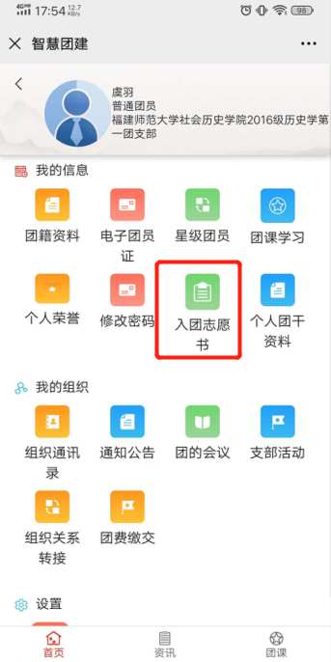 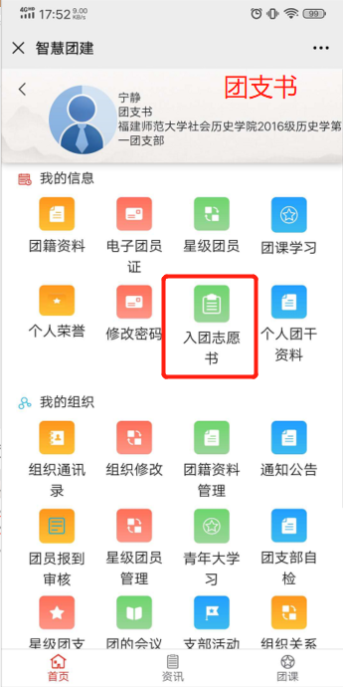

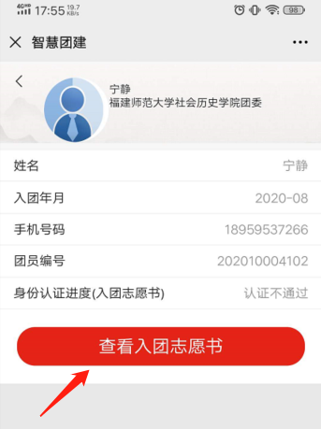 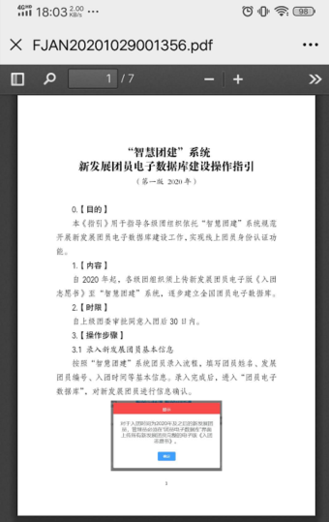

## （团委）智慧团建综合管理系统

### 登录

团委及团委以上权限的团干登录【智慧团建综合管理系统】，点击【团籍管理-团员电子数据库】，选择相关组织，列表显示入团年份为2020年新入团的团员情况。如下图所示：

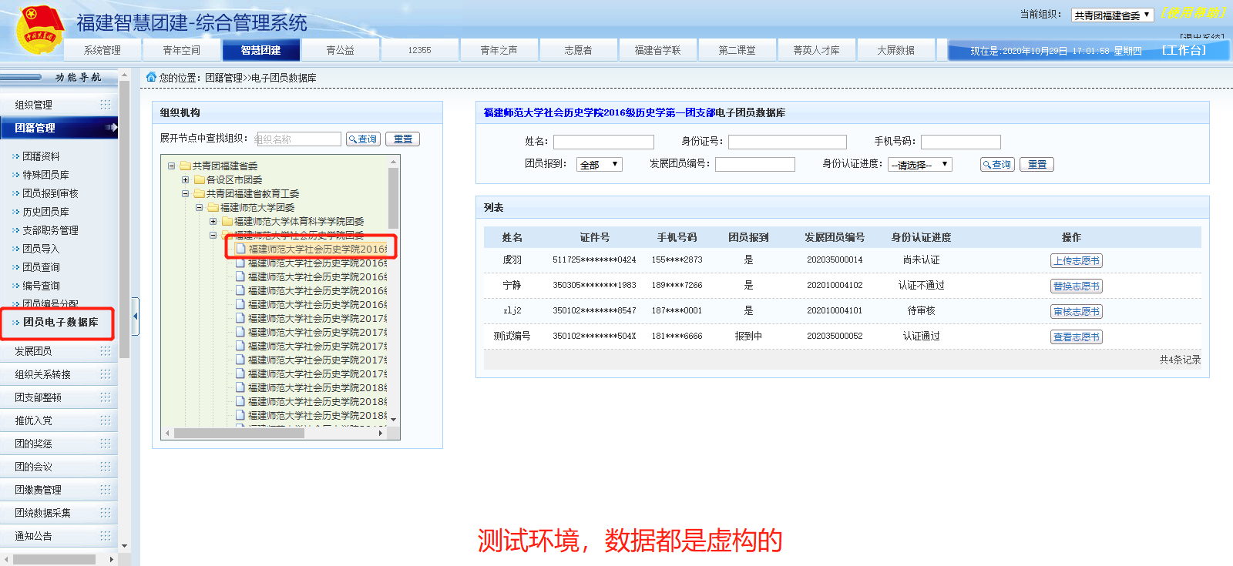

**注意事项：**

* 团员身份认证进度可分为**尚未认证、待审核、认证通过、认证不通过**这四种状态，根据这几种状态可分别进行相关操作。

### 上传入团申请志愿书

若团员身份认证进度状态为**“尚未认证”**，此时，团委可上传该团员的入团申请志愿书。

可选择尚未进行身份认证的团员的**“上传志愿书”**按钮，弹出上传志愿书的界面，如下图所示：

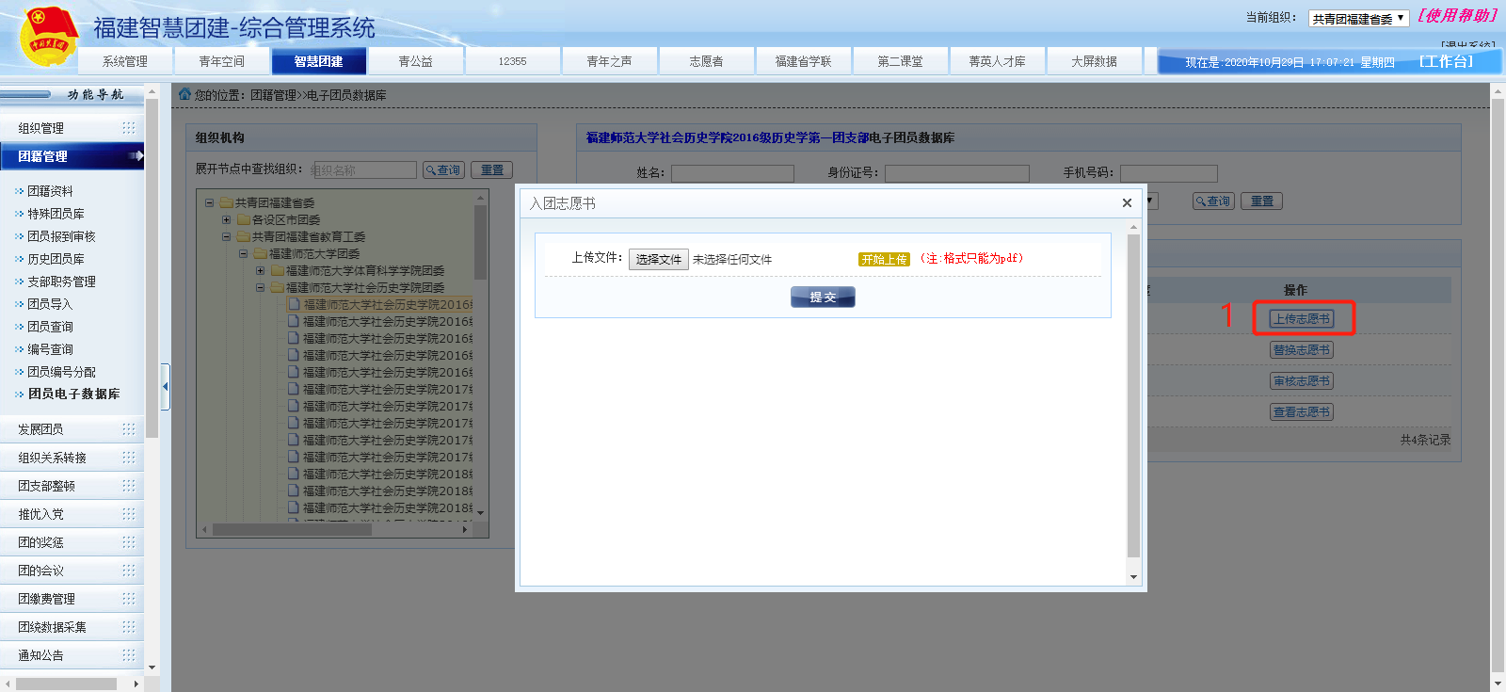

### 审核志愿书

若团员身份认证进度状态为**“待审核”**，此时，**团委**可对**团支书**上传的档案内容进行审核。点击相关团员的“审核”按钮，可对该志愿书进行审核。如下图所示：

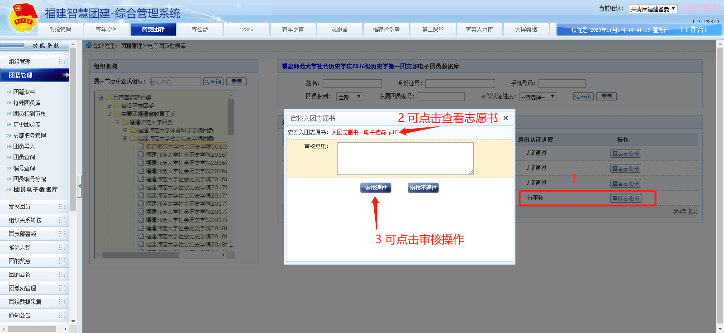

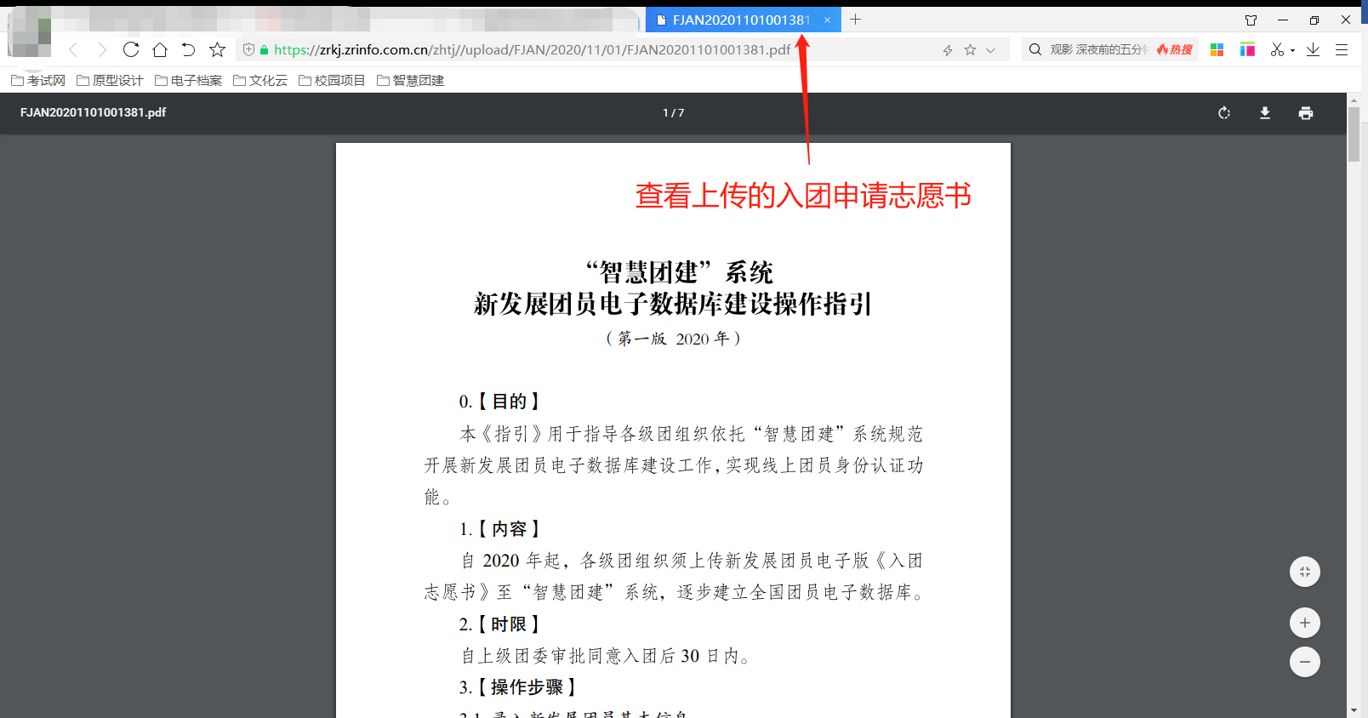

**注意事项：**

* 若审核通过，此时团员、团支书可通过微官网查看个人的入团申请志愿书。
* 若审核不通过，团委及团支书可选择替换相关团员的入团申请志愿书。

### 替换志愿书

若团员身份认证进度状态为**“认证不通过”**，此时，团委可点击**“替换志愿书”**，替换掉该团员的入团申请志愿书。如下图所示：

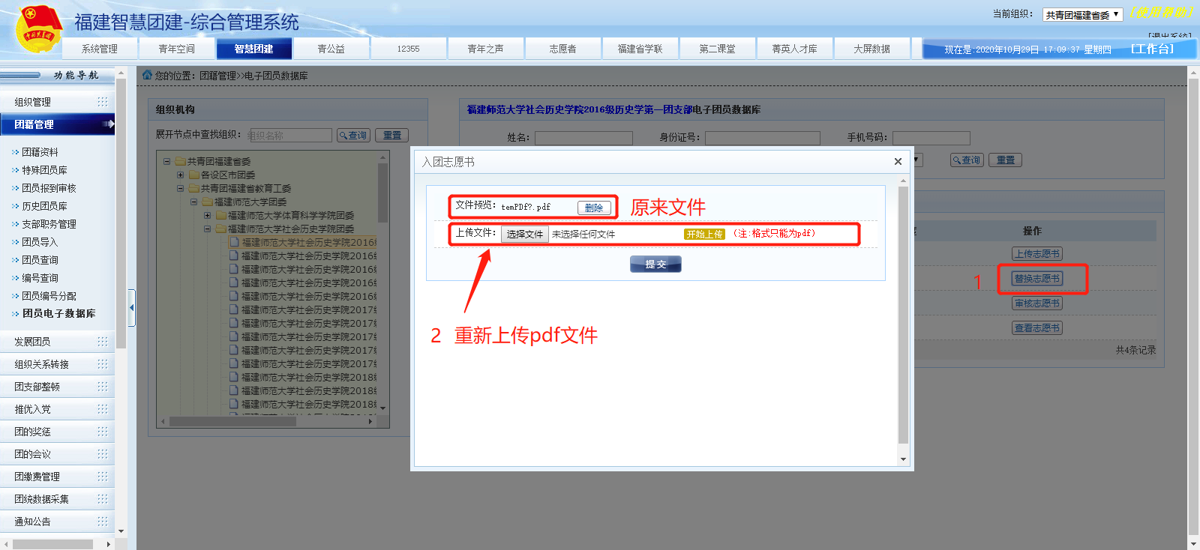

### 查看志愿书

若团员身份认证进度为**“认证通过”**，此时团员的入团档案认证通过。团委可查看相关团员的入团申请志愿书，而团支书及团员可通过微官网查看个人的入团申请志愿书。